Лабораторная работа 3

Имитационное моделирование

Голощапов Ярослав Вячеславович

Содержание

# 1 Цель работы

Моделирование стохастических процессов

# 2 Задание

Получить практические навыки на примерах и выполнить упражнение

# 3 Теоретическое введение

M |M |1 — однолинейная СМО с накопителем бесконечной ёмкости. Поступаю- щий поток заявок — пуассоновский с интенсивностью λ. Времена обслуживания заявок — независимые в совокупности случайные величины, распределённые по экспоненциальному закону с параметром μ.

# 4 Выполнение лабораторной работы

Реализация модели СМО (рис. 1). (рис. 2).

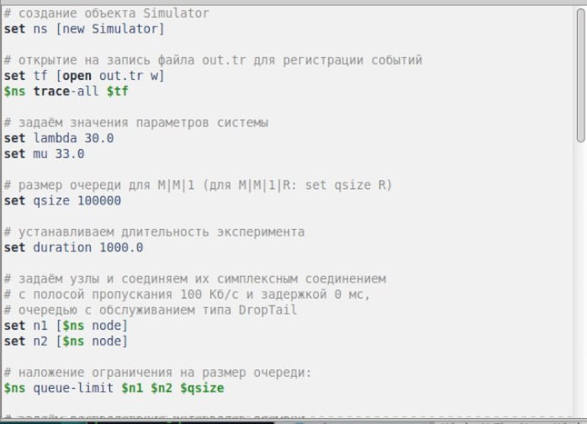

Рис. 1: Реализация модели

Вывод

Рис. 2: Вывод

В каталоге с проектом создал отдельный файл graph_plot и добавил код соблюдая синтаксис (рис. 3) .

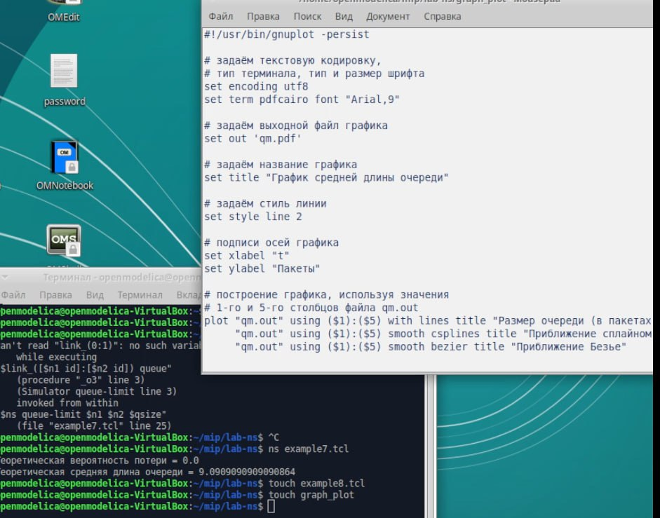

Рис. 3: graph_plot

Упражнение: Сделайте файл исполняемым. После компиляции файла с проектом, запустите скрипт в созданном файле graph_plot, который создаст файл qm.pdf с результата- ми моделирования (рис. 4) (рис. 5)



Рис. 4: Файл исполняемый

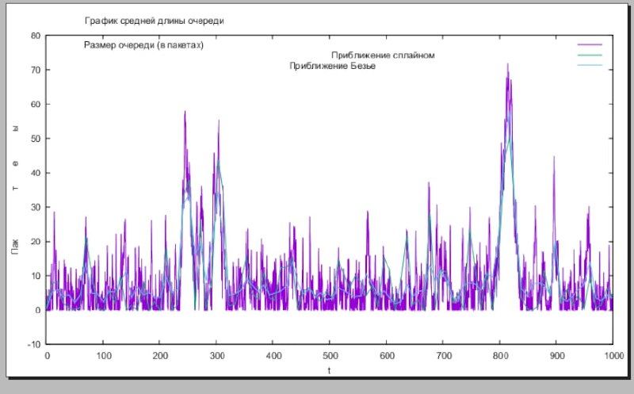

Рис. 5: Результаты моделирования

# 5 Выводы

В этой лабораторной работе я научился моделировать стохастические процессы